Collège des Dominicaines de Notre Dame de la Délivrande – Araya

Classe : CM1

1- Lire attentivement le document ci-dessous et répondre par vrai ou faux aux questions :
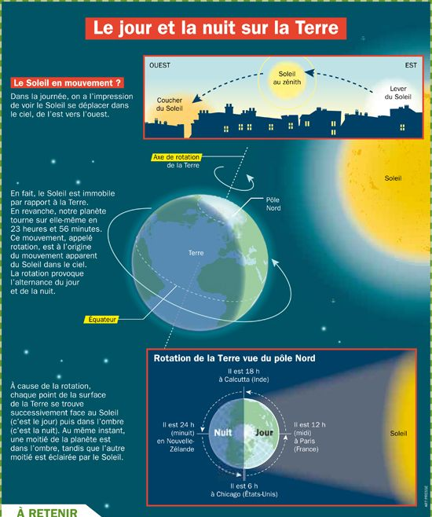

a) Le Soleil bouge autour de la Terre ce qui explique son déplacement dans le ciel………..
b) Notre planète, la Terre, tourne sur elle-même en presque 24 heures………
c) La rotation, c’est le mouvement que fait la Terre en tournant sur elle-même………
d) Le Soleil éclaire la Terre partout en même temps…….
e) La rotation de la Terre provoque l’alternance entre le jour et la nuit……..
f) C’est toujours la même heure quel que soit l’endroit dans le monde……..
g) Dans la journée, on a l’impression de voir le Soleil se déplacer du nord au Sud…….
h) Lorsqu’il fait jour, c’est que le Soleil éclaire cette partie de la Terre…….

2- Donner un exemple de chacun des astres suivants du système solaire :

- Une étoile : ………………………………………………………………………
- Une planète : ……………………………………………………………………..
- Un satellite : ……………………………………………………………………...

3- Répondre par vrai ou faux et corriger les affirmations incorrectes :

a) Toutes les planètes du système solaire possèdent des formes de vie.
……………………………………………………………………………………………………………………………………………………………………………………………………………...
b) La présence d’eau liquide est indispensable à la vie des êtres vivants.
………………………………………………………………………………………………………………………………………………………………………………………………………………
c) L’atmosphère autour de la Terre ne nous protège pas des rayons de Soleil.
………………………………………………………………………………………………………………………………………………………………………………………………………………
d) Certaines planètes comme Saturne ne possèdent pas de sol.
………………………………………………………………………………………………………………………………………………………………………………………………………………
4- Donner un titre à ce dessin puis légender-le avec les mots suivants :
Jupiter- Mercure- Terre- Vénus- Neptune- Mars- Uranus- Saturne- Soleil.
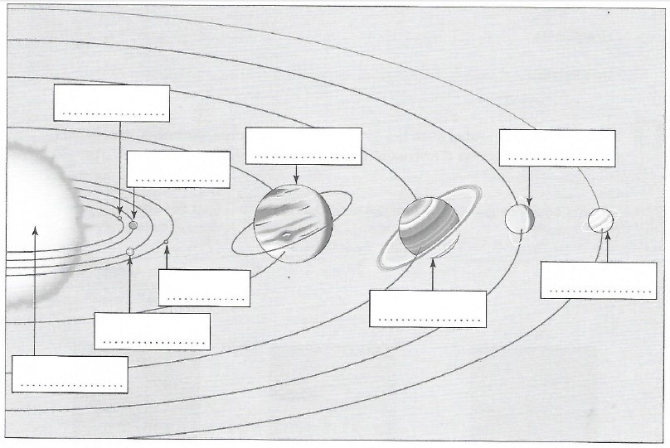
a)Titre :……………………………………………………………………………………………

b) Compléter le tableau ci-dessous par les huit planètes du système solaire :
Planètes rocheuses | Planètes gazeuses

